**MANUAL PENGGUNA**

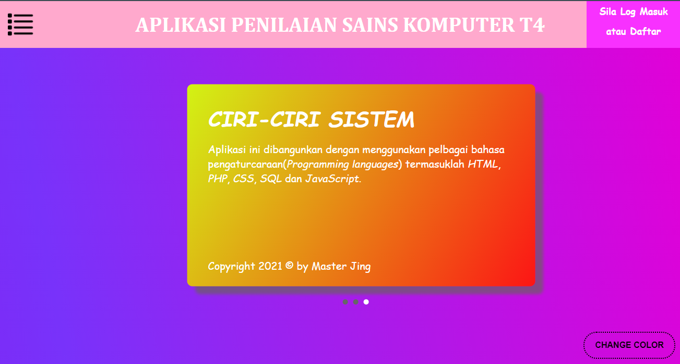

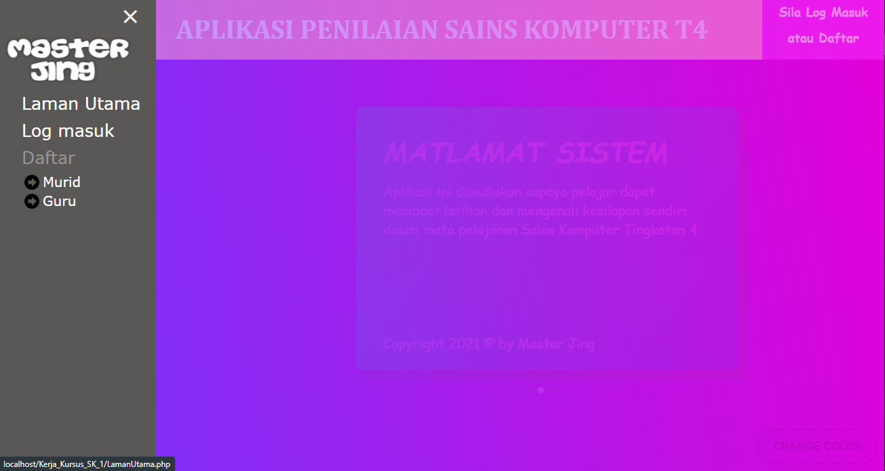

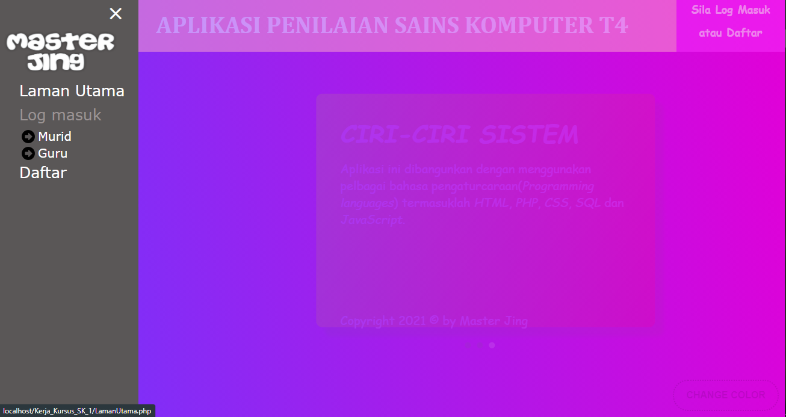

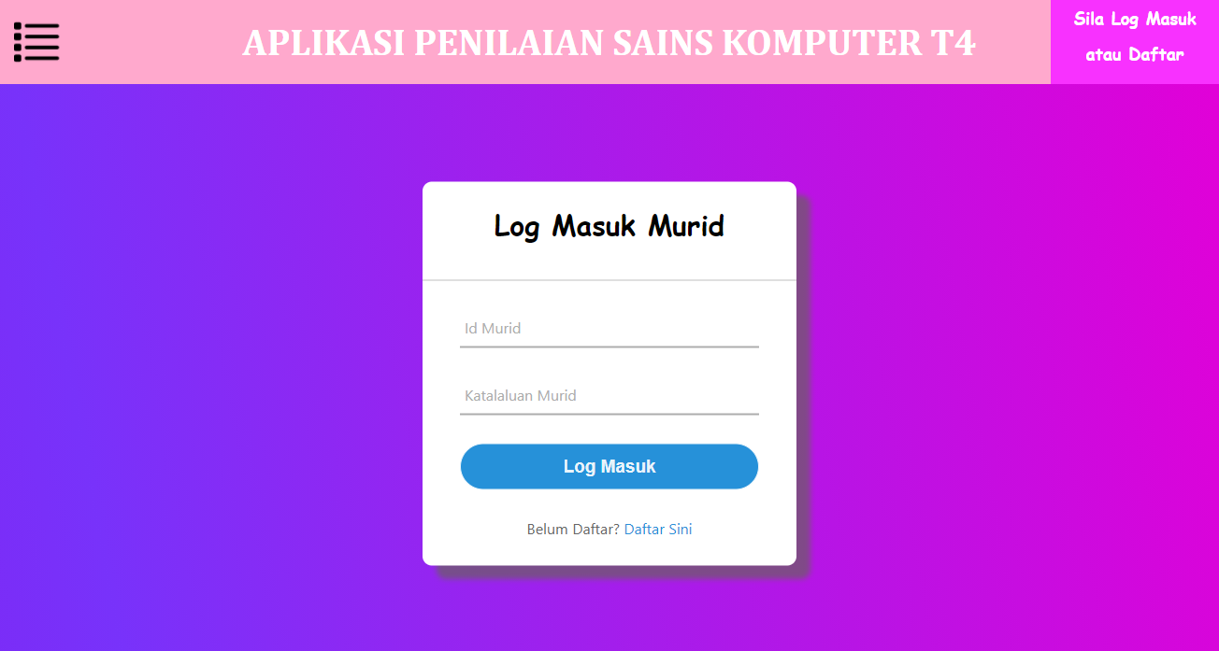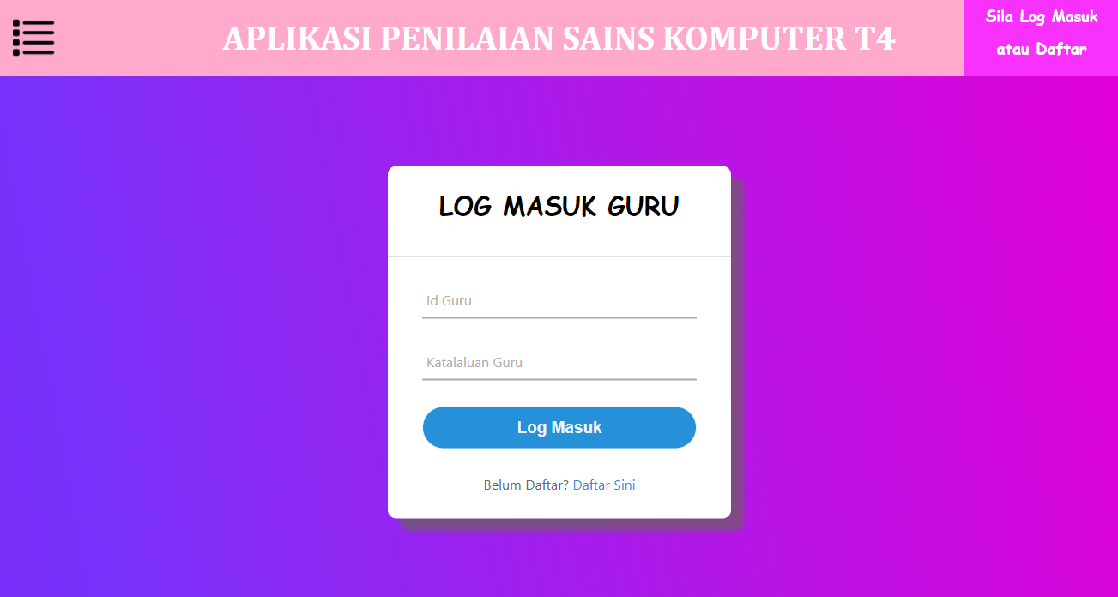

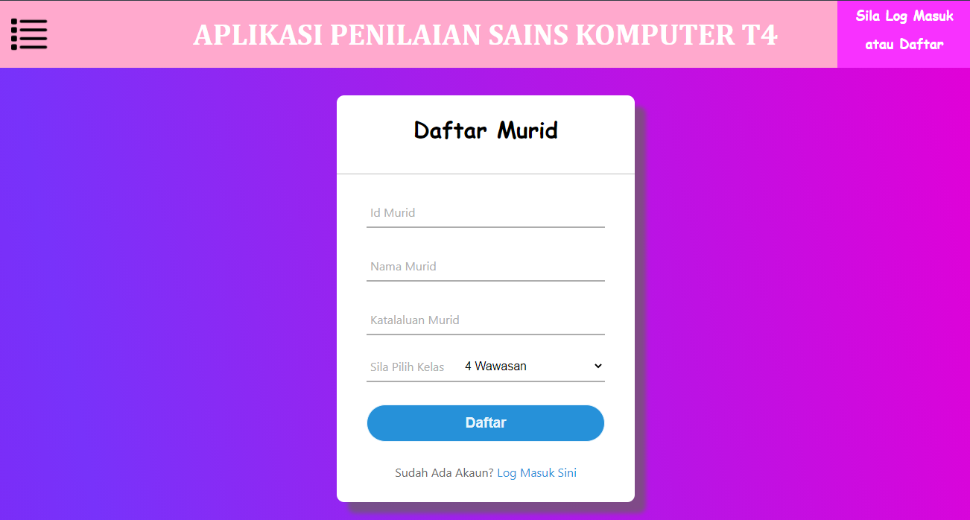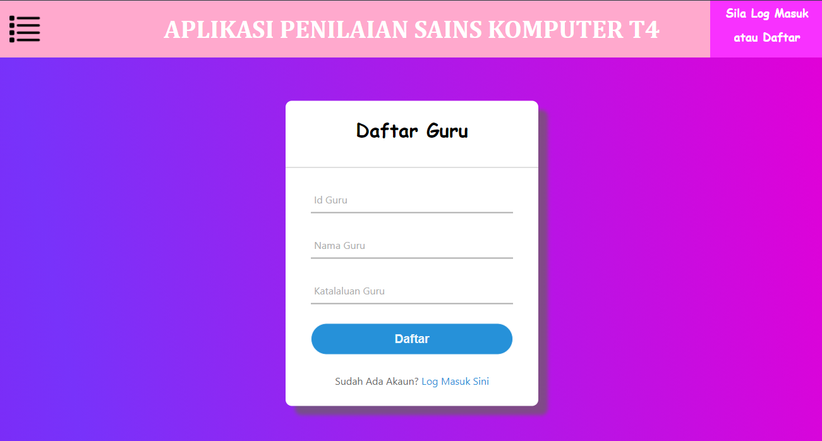

Selepas log masuk / daftar (murid) :

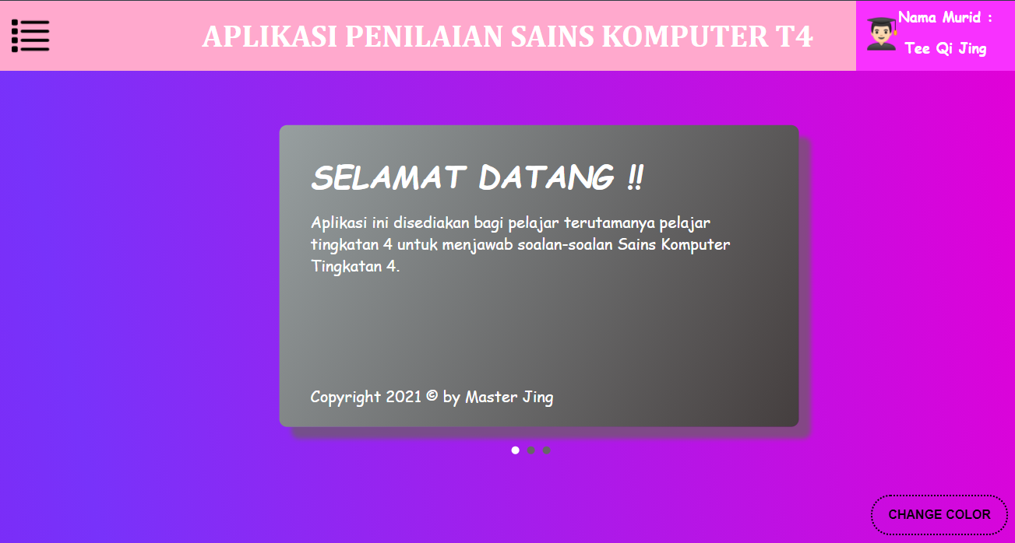

Selepas log masuk / daftar (guru) :

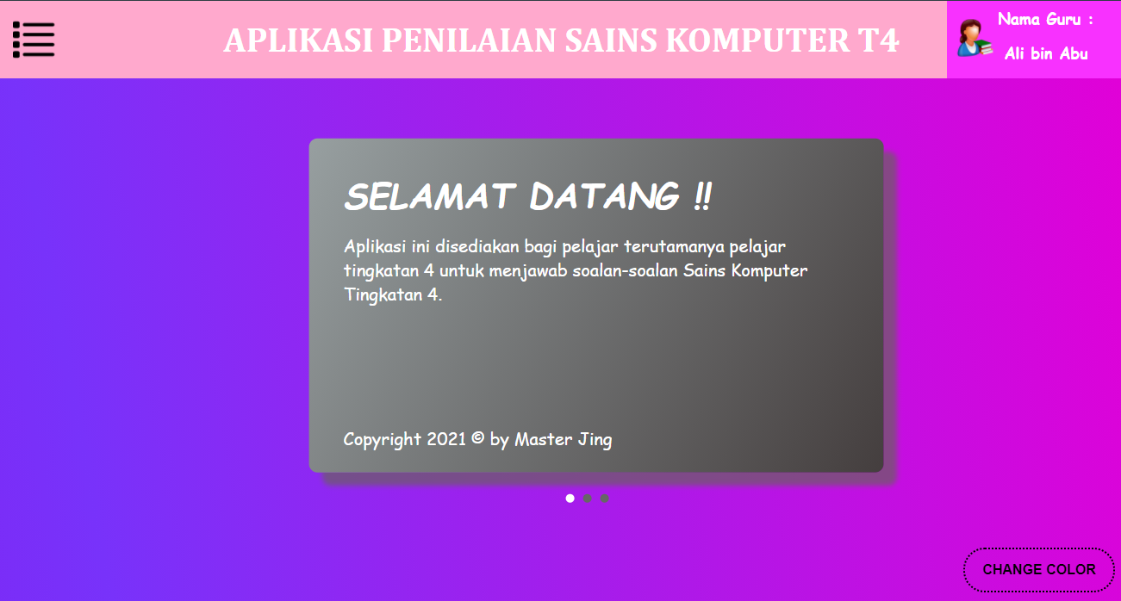

**PART 1 : MURID**

Selepas Log Masuk Murid / Daftar Murid : 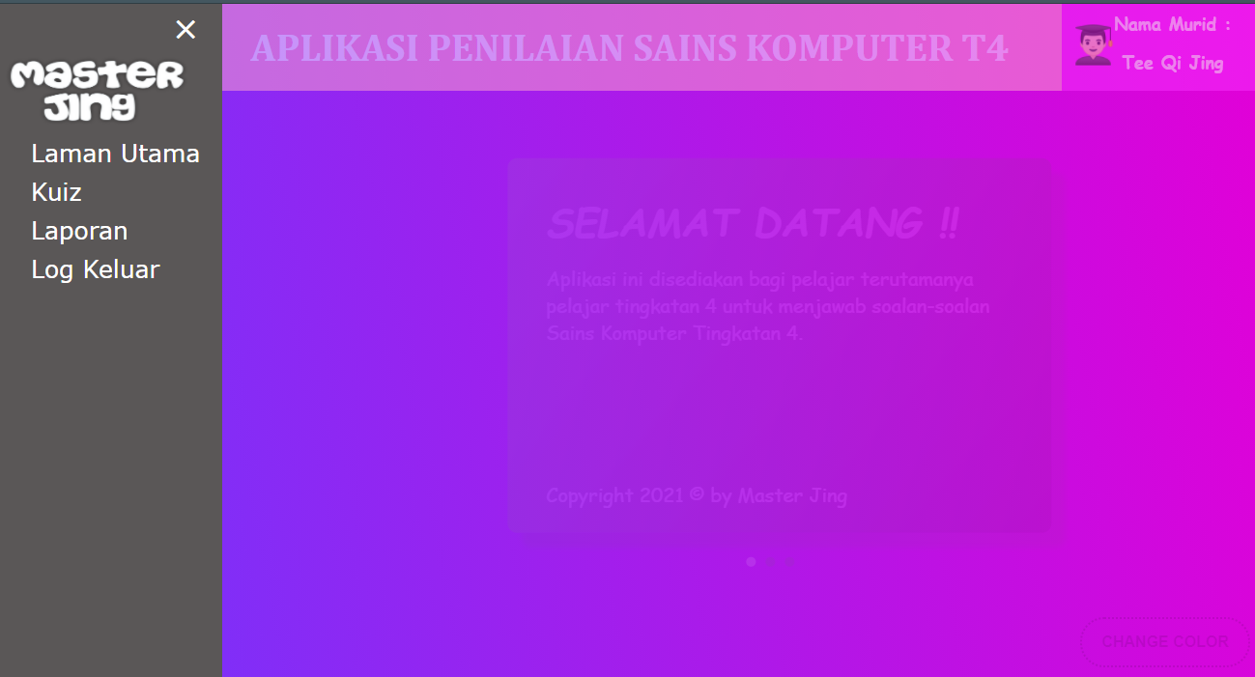

A) Jika murid pilih buat kuiz :

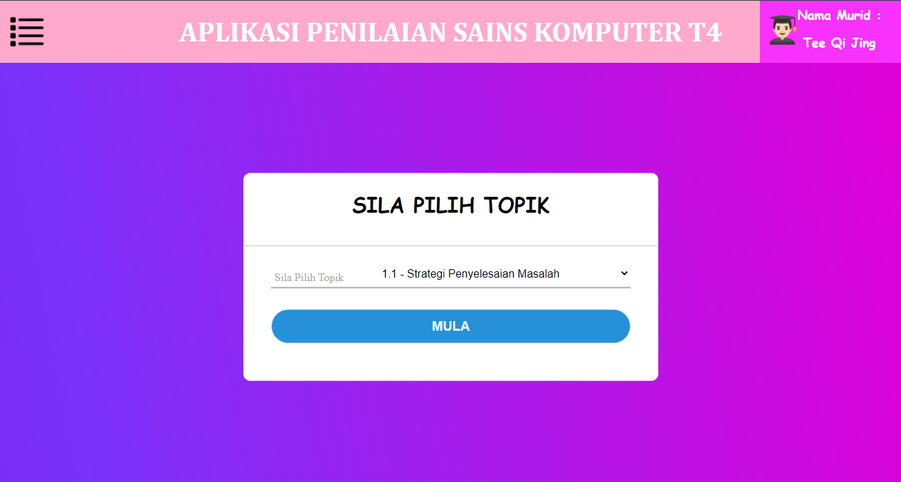

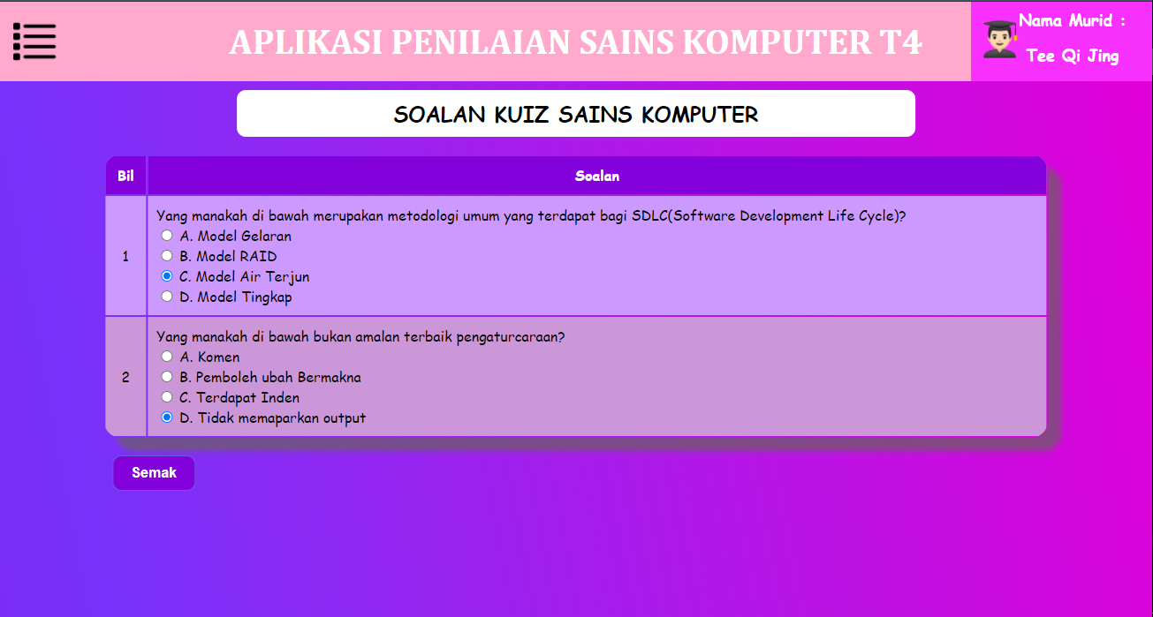

-Murid dapat menyemak jawapan sendiri, mengetahui keputusan(peratus) sendiri berdasarkan topik

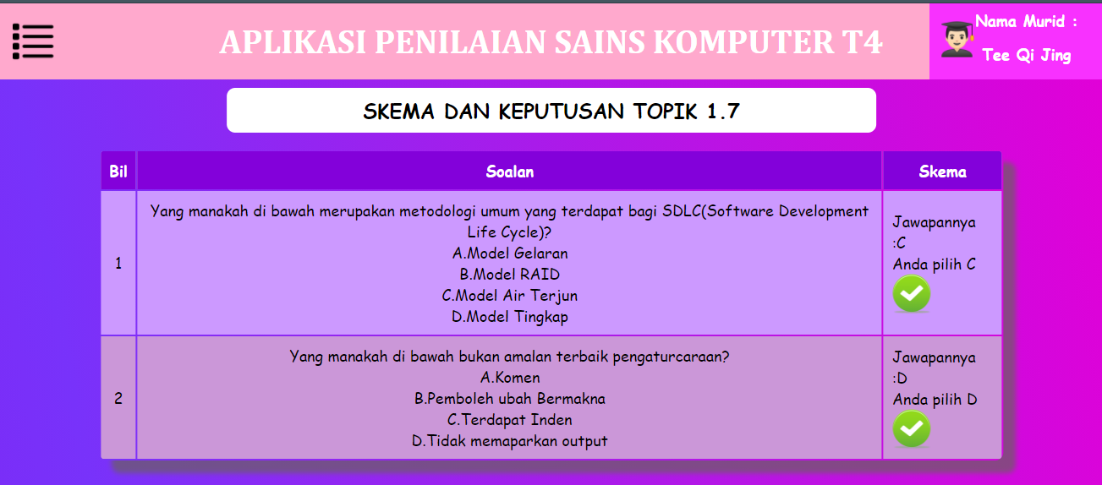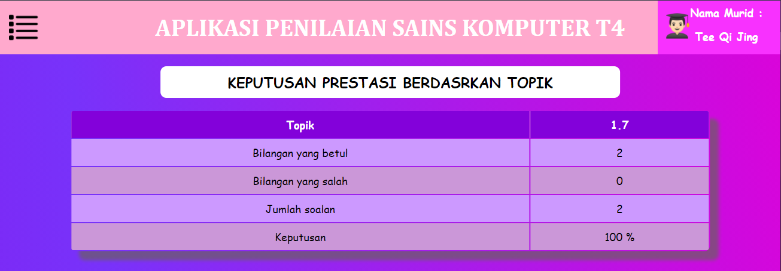

B) Jika murid pilih melihat laporan sendiri :

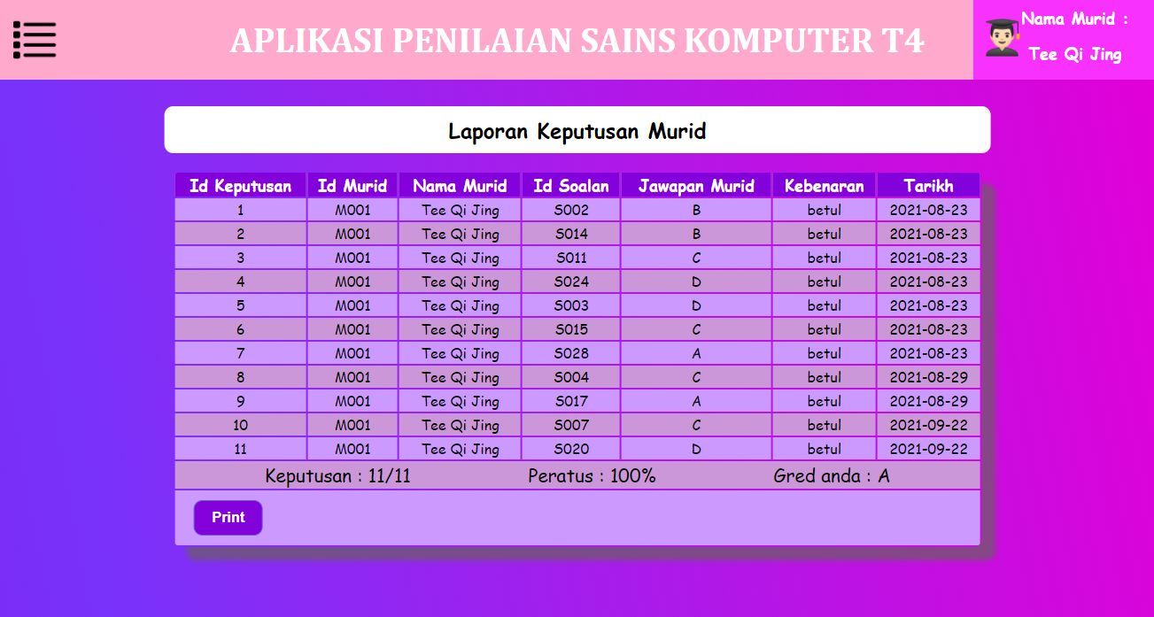

C) Jika murid pilih Log Keluar :

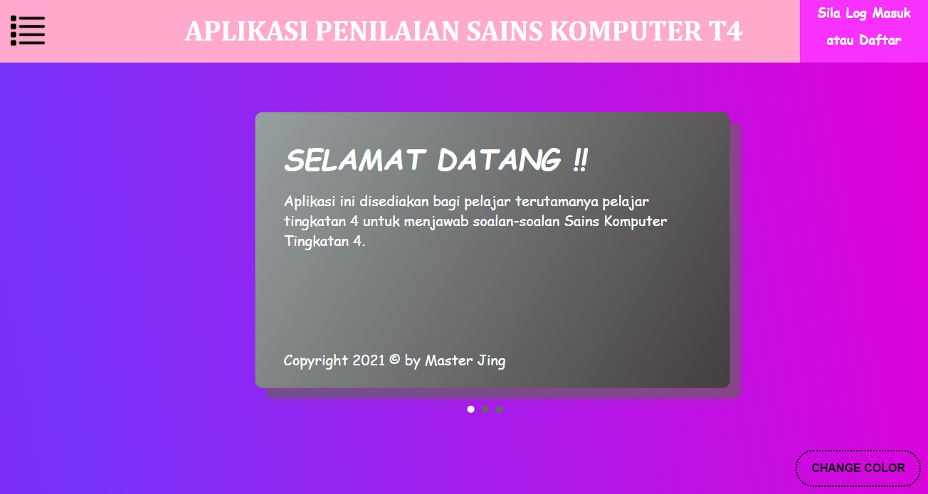

**PART 2 : GURU**

Selepas Log Masuk Guru / Daftar Guru :

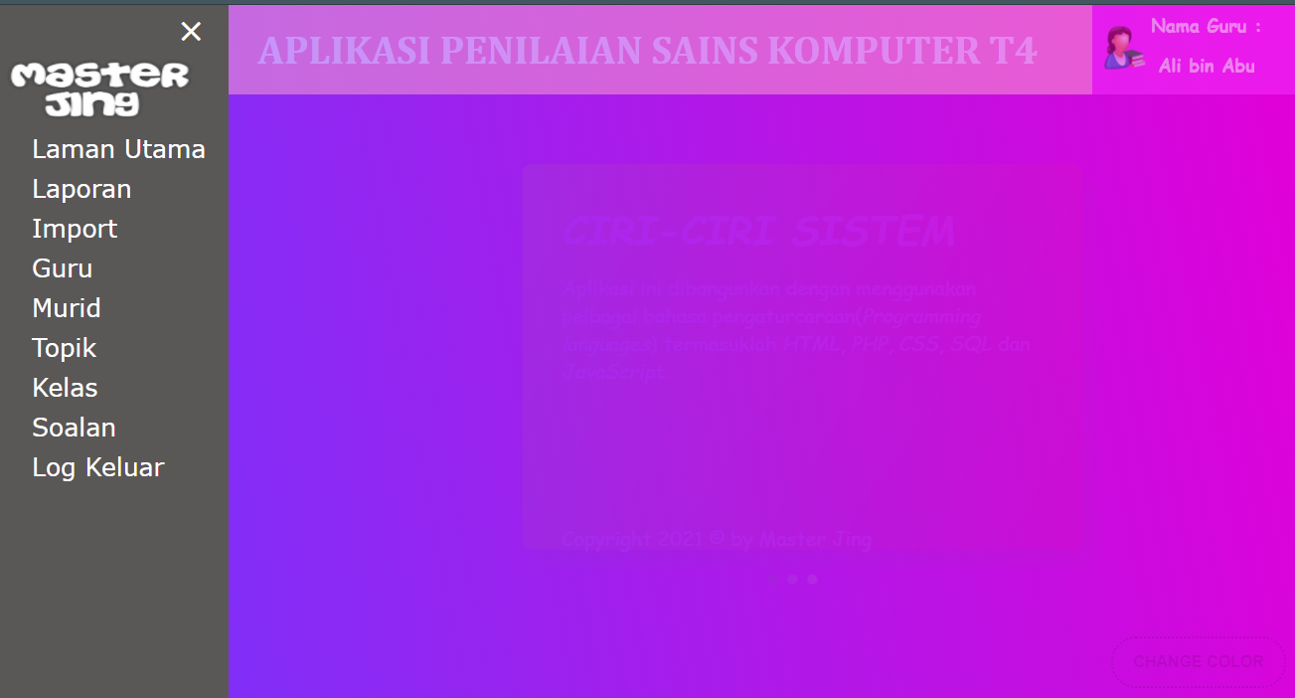

A) Jika guru pilih melihat laporan keputusan murid :

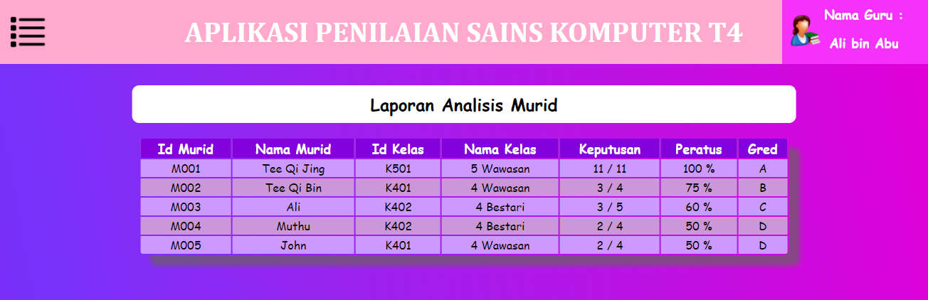

B) Jika guru pilih import data : 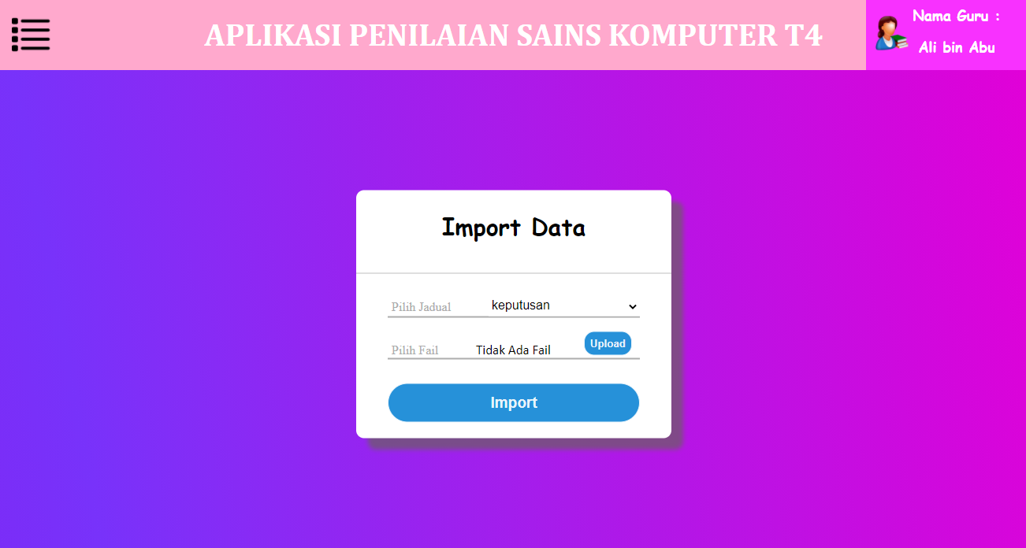

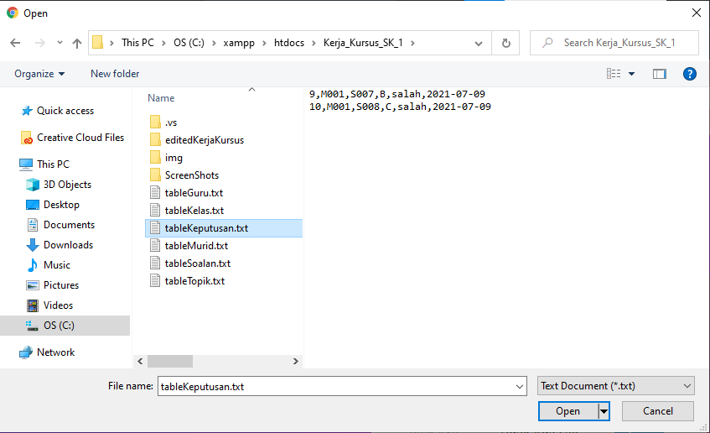

Setelah fail sudah dipilih :

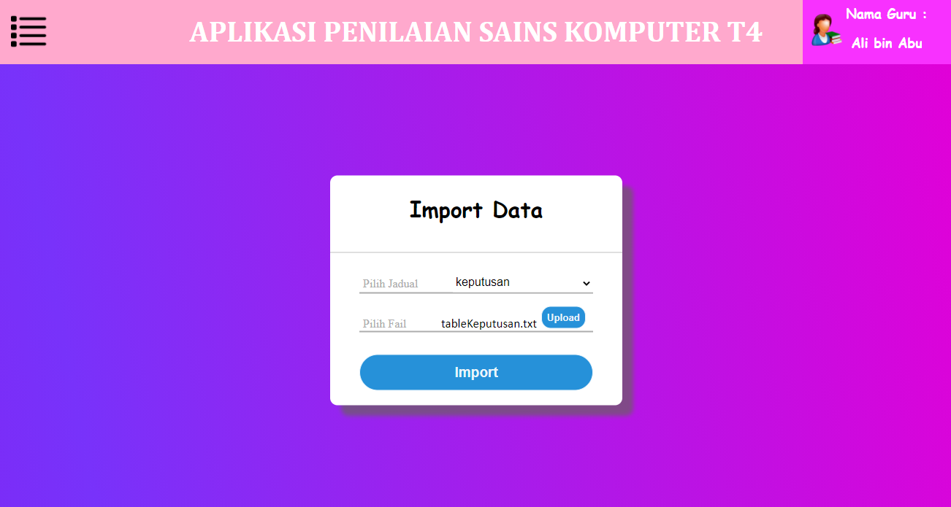

C) Jika guru pilih Guru OR Murid OR Topik OR Kelas OR Soalan :

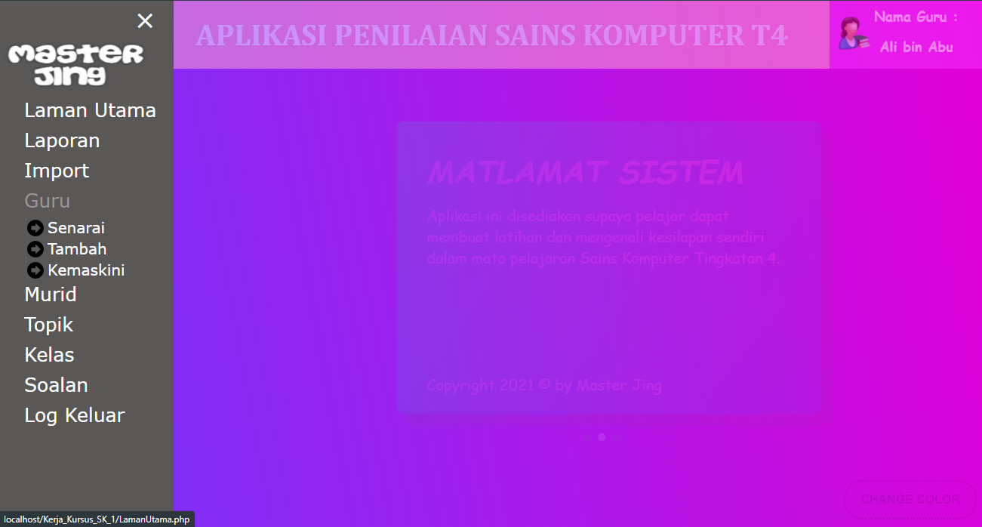

(i) Jika pilih Senarai Guru :

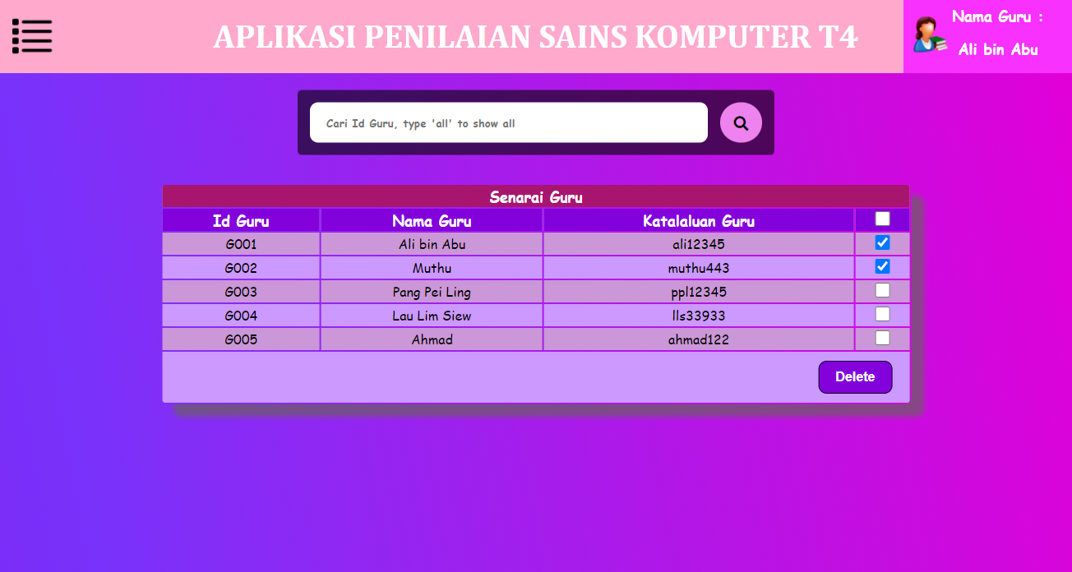

(ii) Jika pilih Tambah Guru :

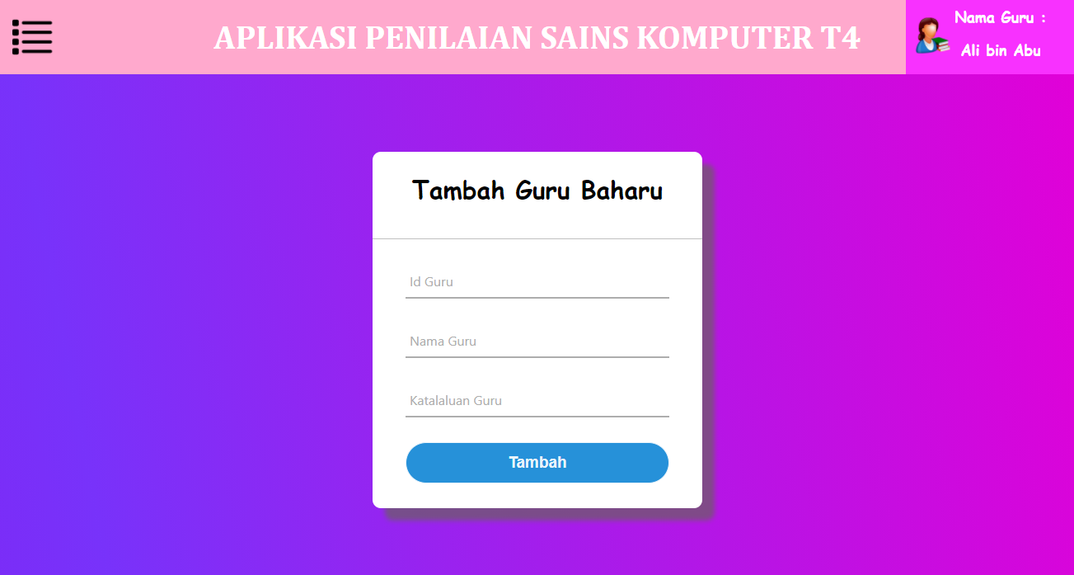

(iii) Jika pilih Kemaskini Guru :

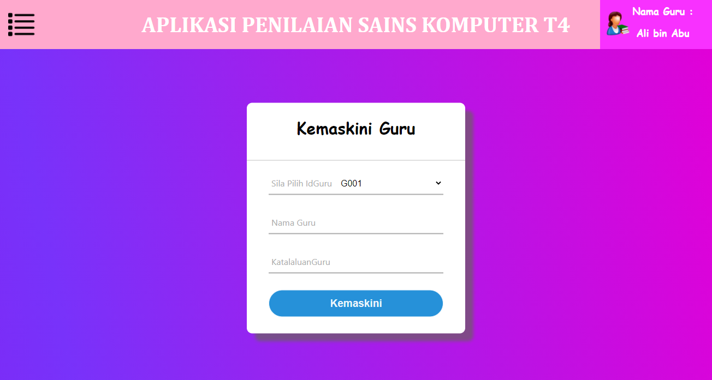

Cara yang sama(i, ii, iii) bagi Murid, Topik, Kelas, Soalan

D) Jika guru pilih Log Keluar :

